Аналитическая справка о результатах проведения ВПР
по русскому языку в 5-х классах
Соль-Илецкого городского округа

Всероссийская проверочная работа (ВПР) выполнялась в рамках проведения всероссийских проверочных работ, согласно приказу Министерства образования и науки Российской Федерации от 27.01.2017г №69 «О проведении мониторинга качества образования», а также графику проведения мероприятий , направленных на исследование качества образования на 2016 – 2017годы, утверждённому распоряжением Рособрнадзора от 30.08.2016 №2322-05 в 2016 – 2017учебном году. В соответствии с приказом Оренбургской области от 15.03.17г. № 01-21/496 «Об участии в исследованиях качества образования в апреле – мае 2017года»
Дата проведения ВПР по русскому языку 18 апреля 2017 года.

Назначение ВПР
Всероссийская проверочная работа по русскому языку проводилась в целях мониторинга качества подготовки обучающихся 5-х классов. Мониторинг направлен на обеспечение эффективной реализации государственного образовательного стандарта основного общего образования.

Описание заданий всероссийской проверочной работы
ВПР по русскому языку проводилась в целях мониторинга качества подготовки обучающихся 5-го класса, направленного на обеспечение эффективной реализации государственного образовательного стандарта основного общего образования.
Задания диагностической работы призваны выявить уровень владения обучающимися базовыми предметными правописными и учебно-языковыми фонетическими, морфемными, морфологическими и синтаксическими умениями. Помимо предметных умений, все задания предполагали проверку универсальных учебных действий: регулятивных и познавательных.
ВПР по русскому языку проводилась в форме письменной работы. Проверочная работа состояла из 12 заданий, которые были рассчитаны на базовый уровень усвоения содержания учебного материала.
Перед началом работы все обучающиеся прошли подробный инструктаж по его проведению.
Выполнение заданий проверялось в соответствии с системой оценивания проверочной работы по русскому языку, набранные баллы переводились в школьные отметки по следующей шкале:

Шкала перевода набранных баллов в оценку
Отметка по пятибалльной шкале | «2» | «3» | «4» | «5»
Баллы | 0 – 17 | 18-28 | 29-38 | 39-45

Количество обучающихся в 5-х классах – 600 человек.
Во Всероссийской проверочной работе участвовало – 579 человек (96,5%):

Результаты ВПР

ОУО | Кол-во участ-ников | «5» | «4» | «3» | «2» | успеваемость | % кач-ва
Соль-Илецкий городской округ | 579 | 15% | 34,9% | 47,7% | 2,4% | 97,6% | 49,9%

Общая гистограмма отметок

Распределение отметок по вариантам
Вариант | 2 | 3 | 4 | 5 | Кол-во  участников
1 | 3 | 22 | 22 | 5 | 52
2 | 6 | 127 | 101 | 56 | 290
3 | 5 | 127 | 79 | 26 | 237
Всего: | 14 | 276 | 202 | 87 | 579

Общий показатель результативности выполнения работы по русскому языку в 5 классе показал, что результат Соль-Илецкого городского округа выше показателей региона и РФ.
Анализ качественных результатов по русскому языку позволяет сделать вывод, что достигли планируемых результатов 565 обучающихся 5-х классов (94,9%), 14 учеников не справились с работой (2,4%)

Общая гистограмма первичных баллов
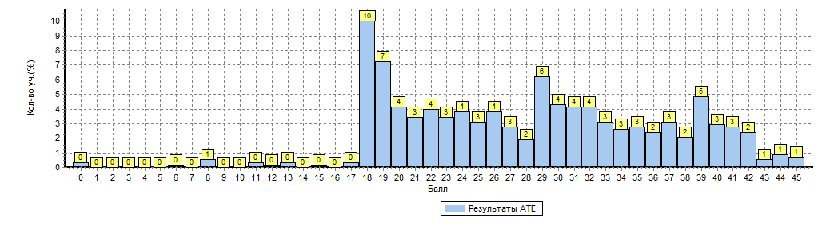
Проблемно-ориентированный анализ итогов ВПР

Каждый вариант работы состоял из 12 заданий
Задание 1: осложненное списывание текста.
Задание 2: выполнение фонетического, морфемного, морфологического, синтаксического разбора.
Задание 3: орфоэпические нормы
Задание 4: по морфологии (различение частей речи).
Задание 5: по синтаксису: распознавание предложения с прямой речью, расстановка знаков препинания и составление схемы
Задание 6: по синтаксису: распознавание предложения с обращением. Аргументация постановки знаков препинания.
Задание 7: по синтаксису: распознавание сложного предложения. Аргументация постановки знаков препинания.
Задание 8,9,10: анализ текста: определение основной мысли, понимание смысла. Определение типа речи.
Задание 11,12: по лексике: нахождение слова по лексическому значению, нахождение антонима.

№ | Задание | Справились с заданием | Не справились с заданием
1 | Перепишите текст 1, раскрывая скобки,  вставляя, где это необходимо,  пропущенные буквы  и знаки препинания | 68% | 32%
2 | языковые разбор:  фонетический  морфемный  морфологический  синтаксический | 58%  75%  48%  57% | 42%  25%  52%  43%
3 | Орфоэпия | 72% | 28%
4 | Морфология(определение частей речи) | 71% | 29%
5 | Пунктуация (прямая речь) | 60% | 40%
6 | Пунктуация при обращении | 47% | 53%
7 | Пунктуация в сложном и осложненном  предложениях | 55% | 45%
8 | Основная мысль текста | 60% | 40%
9 | Идея текста | 52% | 48%
10 | Тип и стиль речи | 56% | 44%
11 | Определение значения слова | 75% | 25%
12 | Антонимическая или синонимическая  пара | 88% | 12%
Выводы и рекомендации:
- Анализ результатов ВПР по русскому языку обучающихся 5-х классов показал, что большинство пятиклассников показали качественный результат, они успешно усваивают учебный материал по русскому языку, умеют применять полученные знания для решения предложенных заданий.
Наилучшие результаты достигнуты по разделам «Морфемика» (разбор слова по составу) и «Синтаксис» (нахождение главных и второстепенных членов предложения). Данные показатели превышают средние значения по региону.
- Низкий процент верных ответов по разделу «Пунктуация». Показатели данного блока значительно ниже региональных показателей. Также много ошибок допустили ученики при определении частей речи и списывании текста (соблюдение орфографических норм).
- Полученные итоги ВПР по русскому языку свидетельствуют об определенных тенденциях в обучении школьников:
- недостаточно сформированы умения применять правила при выборе орфограмм, расстановке недостающих знаков препинания в простом предложении, осложненном однородными членами и между частями сложного предложения, а также в распознавании грамматических признаков слов, с учетом совокупности выявленных признаков отношение слов к определенной группе основных частей речи, различении звуков по твердости-мягкости («Фонетика»).
- На основании выявленных проблем в подготовке обучающихся 5-х классов учителям необходимо усилить следующие направления работы:
- формирование навыка чтения как одного из видов речевой деятельности (адекватное зрительное восприятие информации, содержащейся в предъявленном деформированном тексте);
- формирование умения классифицировать согласные звуки по мягкости-твердости; распознавать изученные части речи (учебно-языковое опознавательное умение).
5. Учителям русского языка:
- провести детальный анализ результатов ВПР по русскому языку, использовать результаты анализа для совершенствования методики преподавания русского языка;
- включать в содержание уроков русского языка задания, вызвавшие наибольшие трудности у обучающихся (списывание текста, осложненного пропусками орфограмм и пунктограмм; фонетический разбор слова; определение частей речи в предложении).
- при организации образовательного процесса направить усилия на дальнейшее формирование регулятивных и познавательных учебных действий школьников: адекватно самостоятельно оценивать правильность выполнения действия и вносить необходимые корректировки; осуществлять сравнение, классификацию; преобразовывать информацию, используя графические символы).
- при организации контроля усвоения знаний, умений и навыков учащихся использовать различные формы контроля, что должно найти свое отражение в календарно-тематическом планировании.
- по результатам ВПР сформировать список обучающихся «группы риска» и спланировать проведение индивидуальных дополнительных занятий по устранению пробелов в знаниях обучающихся (ответственные: учителя русского языка).
6. Рассмотреть результаты ВПР по русскому языку на заседании школьного МО учителей гуманитарного цикла предметов, спланировать систему мер по повышению качества обученности по русскому языку.

